Домашнее задание
Сольфеджио
Тема: «Тональность ля мажор. Секвенция - повторение»
- Учебник стр. 22 – играть и петь ля мажор (гамму, трезвучия и опевание), выучить!
- Учебник стр. 22-23 «У города Дижона» и «Вальс» - петь наизусть с дирижированием
- Р.т. стр. 8 ля мажор
- Выучить правила про секвенции (из словаря, записывали в прошлом году)
- В нотной тетради написать секвенцию, не меньше 7 звеньев. Правильно закончите (читаем про каданс). Сыграйте ее и спойте. Тема секвенции:
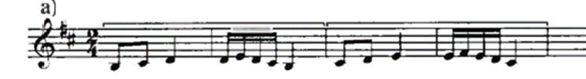

Слушание музыки
Тема: «Музыкальный пейзаж. Небо, горы и леса»
- Урок 12 – по заданию.
- Для подготовки к контрольной работе и викторине выполните урок 13.

